语音识别技术实验报告
姓名 陆昊宇 学号 19220432 ； 22 级 04 班
成 绩____________
课程名称：语音识别技术 教师签字____________
实验内容 | 语音降噪算法 | 实验时间
实验目的 | 任务 1：编程实现 PHASEN 算法并成功运行  目标：基于给定的 GitHub 仓库（huyanxin/phasen），实现 PHASEN 算法，并确保代码能够正确运行。  步骤：  - 克隆或下载 GitHub 仓库中的代码。  - 安装代码运行所需的依赖库（参考 requirements.txt）。  - 下载或准备数据集（如 WSJ0 或 AiShell-1）。  - 按照说明运行代码，验证其在样本数据上的效果。  - 提交运行成功的截图或结果作为证明。  要求：  - 确保代码能够正确运行，并能复现论文中描述的语音增强效果。  - 在代码中添加注释，说明关键模块的功能。  任务 2：比较 PHASEN 算法在不同噪声和信噪比下的结果  目标：通过实验分析 PHASEN 算法在不同噪声类型和信噪比（SNR）下的性能表现。  步骤：  - 选择至少三种不同类型的噪声（例如：白噪声、交通噪声、工厂噪声）。  - 在每种噪声下，设置不同的信噪比（例如：-5dB、0dB、5dB、10dB）。  - 使用 PHASEN 算法对带噪语音进行增强，并记录结果。  通过以下指标评估算法性能：  客观指标：信噪比提升（SNR Improvement）、语音失真度（SDR）、语音增强质量（SIR）。  主观指标：通过听觉评价（如 MOS，Mean Opinion Score）评估增强语音的可懂度和自然度。  要求：  - 提交实验结果的表格或图表，展示不同噪声类型和信噪比下的性能对比。  - 分析实验结果，讨论 PHASEN 算法在不同条件下的表现。  任务 3：从至少一个方面提升 PHASEN 算法的性能  目标：通过改进算法或实验设计，提升 PHASEN 算法的性能。  步骤：  - 选择一个改进方向（例如：优化网络结构、调整训练策略、引入数据增强等）。  - 设计实验，验证改进后的算法是否在性能上优于原始版本。  - 对比改进前后的结果，分析改进的效果。  建议的改进方向：  - 网络结构优化：尝试调整网络层数、引入注意力机制或改进特征提取模块。  - 训练策略改进：调整学习率、优化器或训练数据的分布。  - 数据增强：通过添加更多噪声类型或动态调整信噪比来增强模型的鲁棒性。  要求：  - 提交改进后的代码，并说明改进的思路和实现方法。  - 提供改进前后的性能对比数据，分析改进的效果。
实验工具  （说明使用的库及其版本） | torch>=1.0  soundfile  numpy  pypesq  pystoi
- 相关算法原理描述
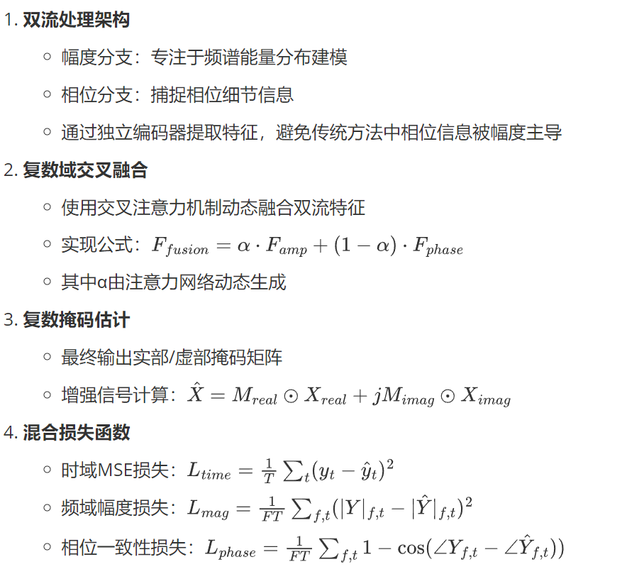
- 代码

phasen部分的代码和shell脚本从huyanxin/phasen 获取。
对上面的脚本有较多修改，修改完的版本见附件：phasen.zip。
MOS部分的评分基于BiLSTM，代码见附件：MOS.zip。
收集数据列表的脚本wav2lst.py见附件。
数据集使用ai-shell数据集。

- 运行结果

- 使用脚本wav2lst生成数据列表

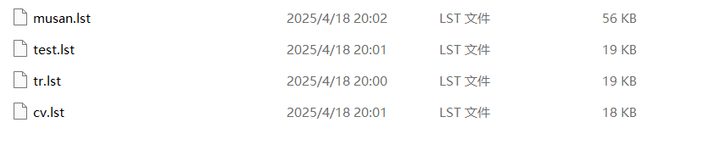
- 使用prepare_train脚本生成训练与验证数据
- 使用prepare_test脚本生成测试数据
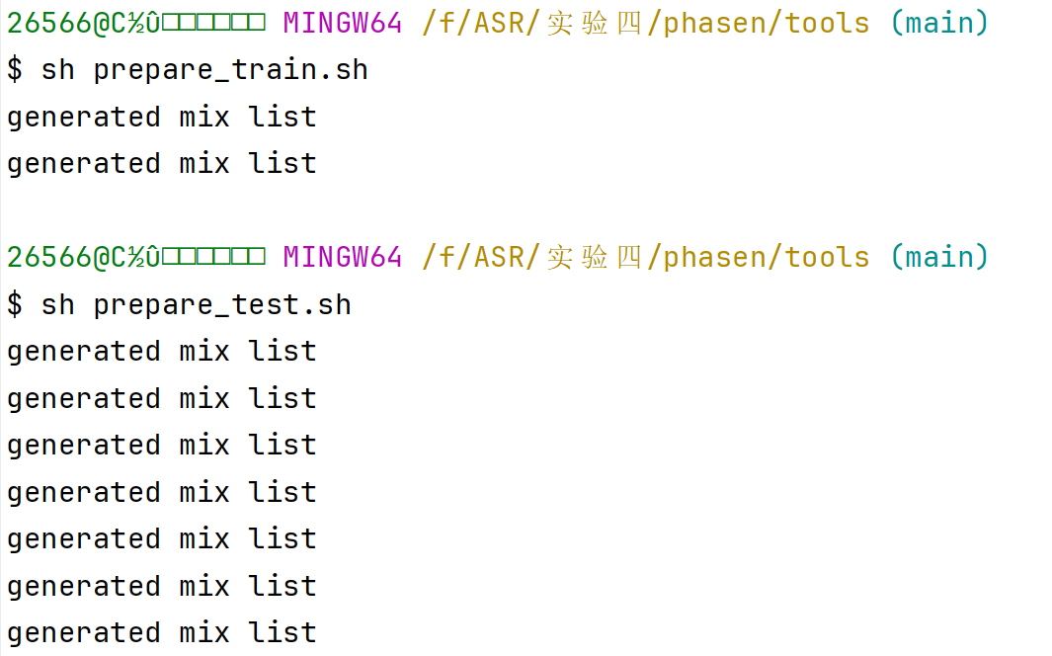
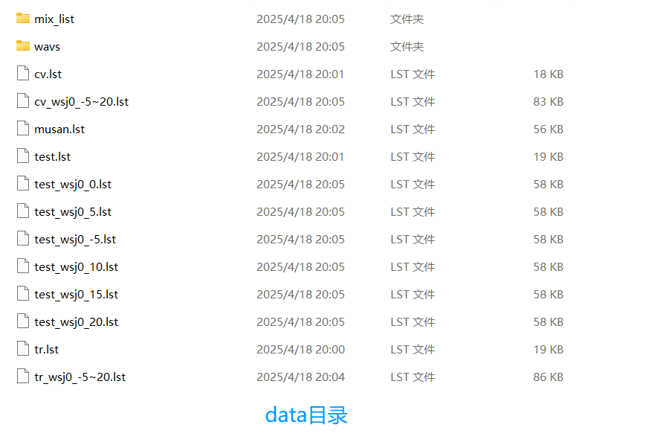
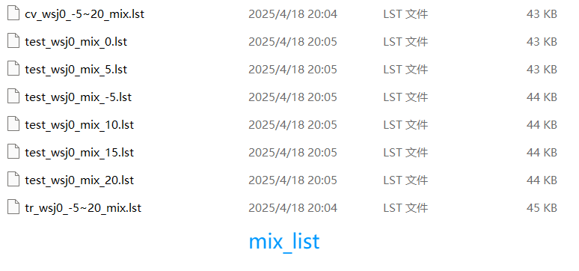
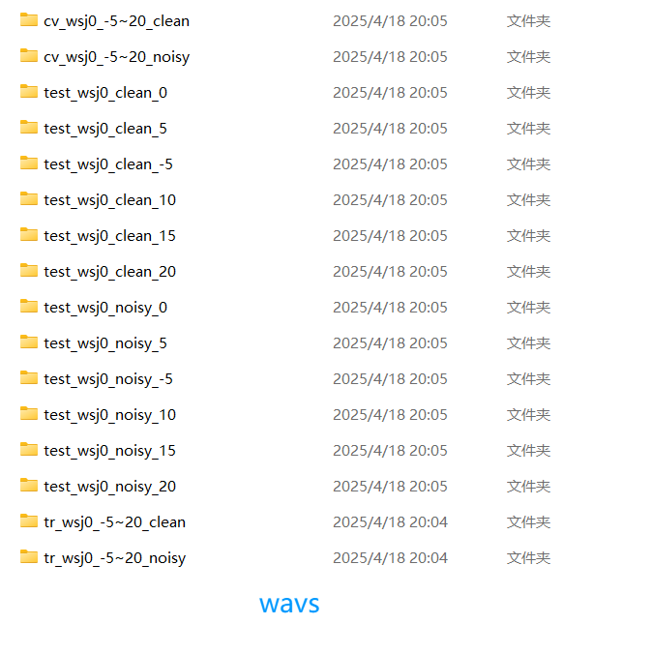

- 将stage设置为1，训练模型
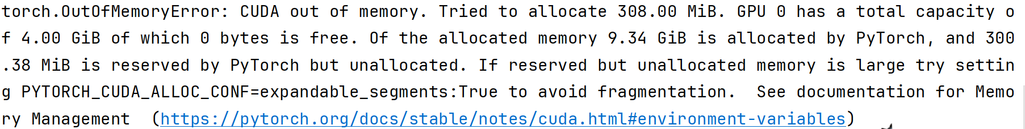
资源不够，没办法跑。
- 尝试在cpu上运行模型
cpu情况下的bug特别多，且加载缓慢，无法实验。
- 将stage设置为2，进行测试模型效果
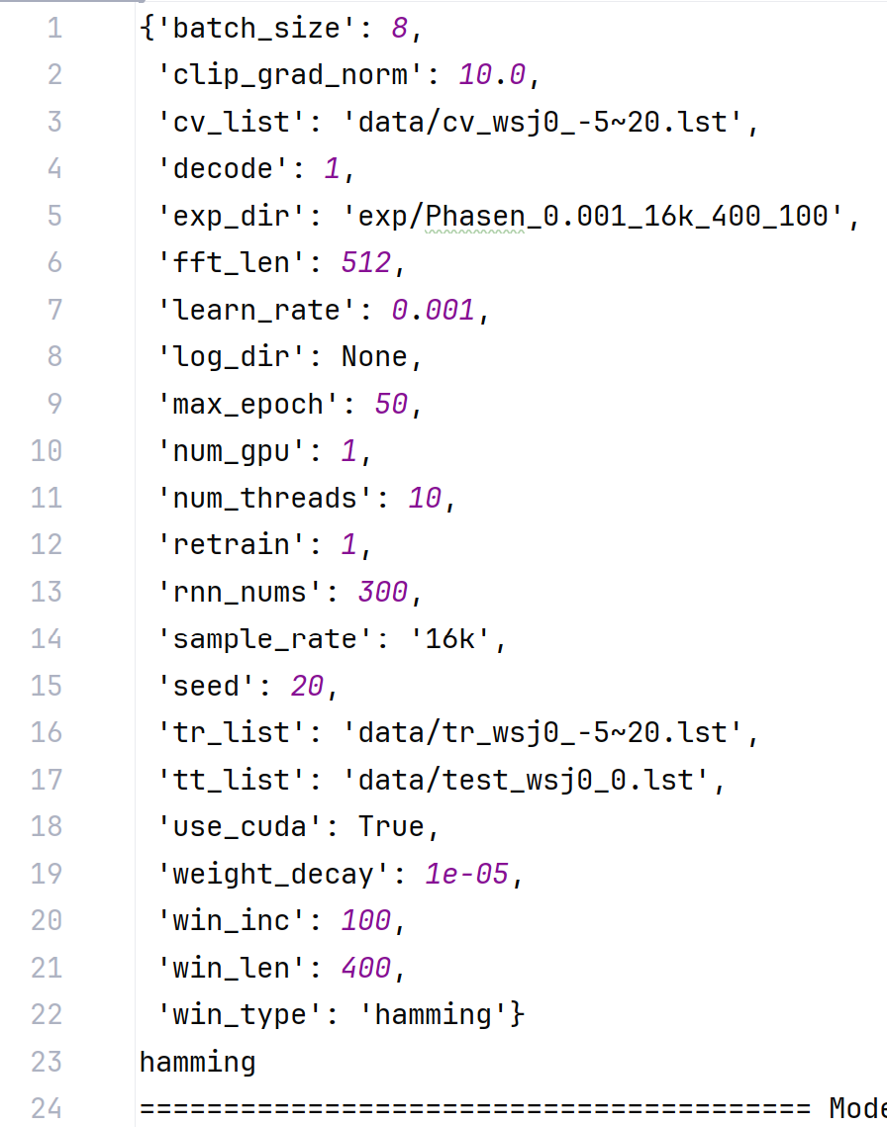
- 将stage设置为3，在不同snr下测试模型效果
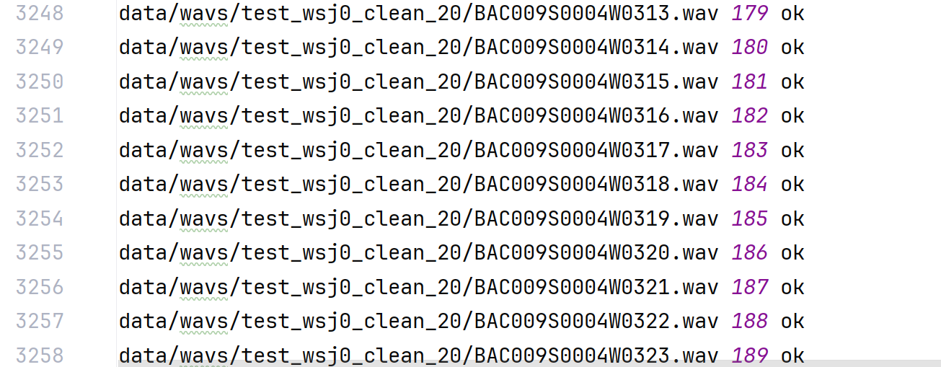
结果过长，仅截取部分
- 对MOS评分进行实现
采用基于BiLSTM的预训练模型进行评分。
- 选用不同的snr比较模型效果

- 实验结论及收获建议
- 模型有一定的降噪效果
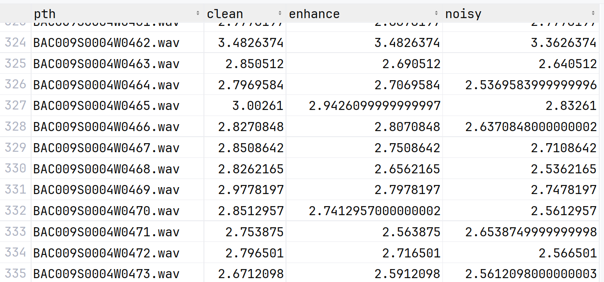
- 测试效果
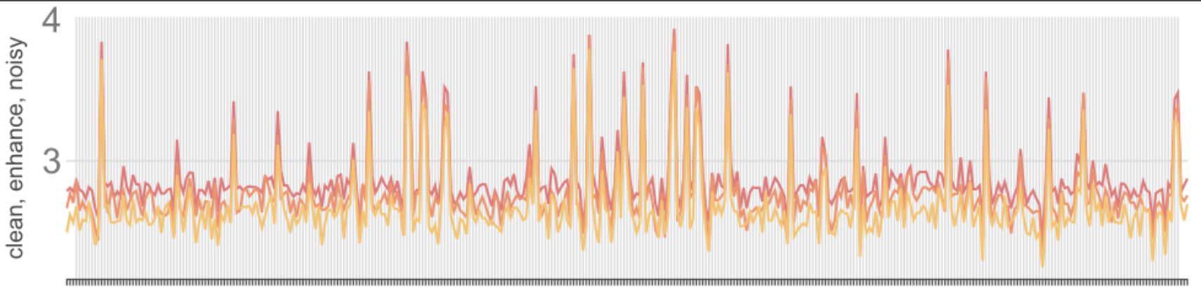
- 不同信噪比测试
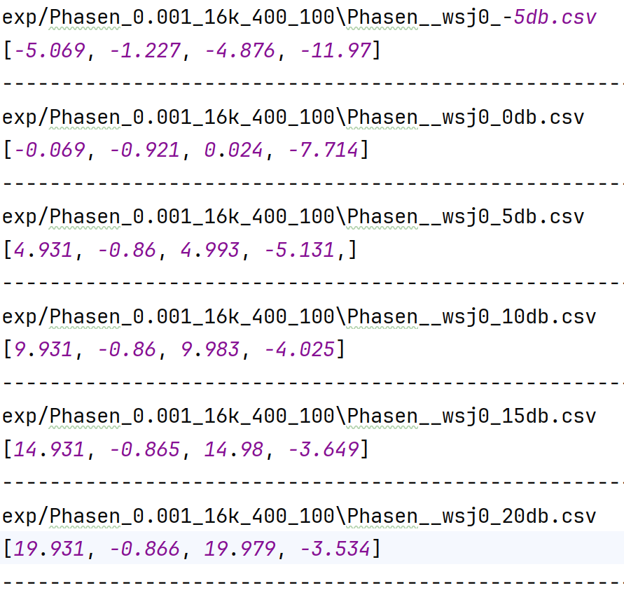
可以看出phasen算法对snr=20db的情况更有效。

